Zevensprong lamp Brian Egelmeers

1:
Onduidelijke termen:
- Elektronische componenten: Onderdelen in elektronisch apparatuur.
- Persona: De persoon die men voorgeeft te zijn.
- PNI-analyse: 7 verschillende idee schetsen maken.

2:
Probleemstelling:
Wie? Automonteurs.
Wat? Een zaklamp.
Waar? In de garage/Andere donkere ruimte.
Waarom? Omdat hij dan zijn gereedschap en de onderdelen van de auto beter kan zien.
Wanneer? In een donkere ruimte.
Hoe? Met een lamp die je vast kunt maken aan de auto en die dan naar beneden en om de lamp heen schijnt.
- We moeten een lamp gaan maken die niet te duur is, en die goed licht moet geven.

3:
Brainstorm:
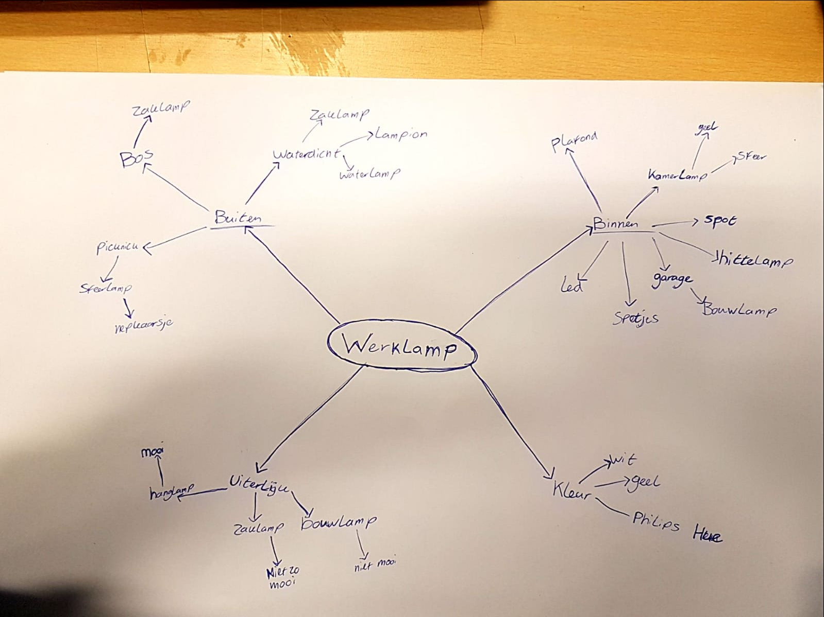
4:
Probleemgebieden:

Binnen:
- Kamerlamp
- Geel
- Sfeer
- Plafond
- Spot
- Hittelamp
- Garage
- Bouwlamp
- Led
Buiten:
- Bos
- Waterdicht
- Zaklamp
- Lampion
- Waterlamp
- Picknick
- Sfeerlamp
- Nepkaarsje
Kleur:
- Wit
- Geel
- Philips Hue
Uiterlijk:
- Hanglamp
- Mooi
- Niet zo mooi
- Niet mooi
- Zaklamp
- Bouwlamp

5:
Onderzoeksvragen:
Moet het product er mooi uit zien? Nee dat hoeft niet.
Hoe groot mag het product zijn? Je moet het product makkelijk in de hand mee kunnen nemen.
Waar voor is je product bedoeld? Je kan hem gebruiken voor het werken en voor het wandelen bijv.
Hoeveel mag het kosten? Tussen de 3 en 20 euro.

6:
Onderzoek doen:
Ik ga onderzoek doen op internet en in de winkels, hierbij ga ik kijken wat de mensen nodig hebben en wat er al bestaat.

7:
Conclusie:
- Ik ga een lamp maken die tussen de 3 en 20 euro kost.
- Het product moet stevig zijn, als hij valt moet hij niet meteen kapot gaan.
- Het product moet voldoende licht geven.
- Er moeten er veel van geproduceerd gaan worden.
- Hij is bedoelt voor binnen en buiten, maar vooral voor binnen dus moet ook waterdicht worden.

